Уважаемые коллеги!  Приглашаем Вас принять участие в работе Белорусско-Китайского научно-технического семинара, проводимого с целью обсуждения результатов проводимых совместно научных исследований и определения актуальных, наиболее эффективных направлений развития сотрудничества научных центров КНР и РБ, подготовки предложений по использованию результатов исследований на промышленных предприятиях.  Научная программа семинара включает сообщения по фундаментальным и прикладным аспектам современного материаловедения, физико-химии нано- и метаматериалов, физики и технологии нанесения покрытий, обработки материалов.  Рабочие языки семинара – русский, китайский, английский.  Контакты:  Адрес: Гомельский государственный университет им. Ф. Скорины, г. Гомель, ул. Советская, 104,264019, Беларусь,  Электронная почта для переписки:  chinbelseminar@gmail.com  Тел. (+375 232)579705, (+375 44) 4170406  (+375 232)578253  Профессор Ван Лей. | ОРГКОМИТЕТ  Белорусско-Китайского научно-технического семинара  Хахомов Сергей Анатольевич – ректор Гомельского государственного университета имени Ф. Скорины (председатель)  Фу Мэнлян – ректор Нанкинского университета науки и технологии (председатель)  Демиденко Олег Михайлович – проректор по научной работе Гомельского государственного университета имени Ф. Скорины (заместитель председателя)  Рогачев Александр Владимирович – директор Института Конфуция при ГГУ с белорусской стороны (заместитель председателя)  Ван Лей – директор Института Конфуция с китайской стороны при ГГУ (заместитель председателя)  Горбаш Виталий Григорьевич – директор Института Конфуция БНТУ с белорусской стороны  Бородич Руслан Викторович – начальник научно-исследовательского сектора ГГУ  Тезисы докладов объемом не более 1 страницы должны быть представлены на русском или китайском языках до 20 мая 2018 г.  Полные тексты сообщение планируется опубликовать на русском или английском языке в журнале «Проблемы физики, математики и техники».  Регламент работы конференции  Доклад на пленарном заседании – 20 мин.  Доклад на секции – 10 мин.  Сообщение – 5–7 мин. | Учреждение образования  «Гомельский государственный университет имени Ф. Скорины»  Нанкинский университет науки и  технологии  Институт Конфуция при  ГГУ им. Ф. Скорины  Белорусско-Китайский  научно-технический семинар  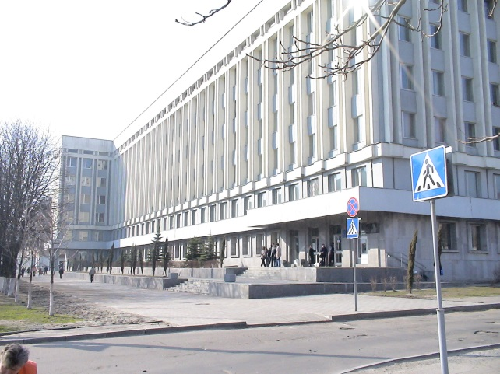  г. Гомель  11-13 июня 2018 г.  Информационное сообщение

